# Hereditární nádorová onemocnění

L. Foretová

## Epidemiologie

Asi 5-10% nádorových onemocnění je způsobeno vrozenou dispozicí, u nádorů ovarií se může jednat až o 20%. Většinou se jedná o monogenní příčinu dispozice, způsobenou zděděnou patogenní mutací v tumor supresorovém genu, DNA reparačním genu, méně často v onkogenu. Tato mutace je přítomna ve všech buňkách organizmu, u autozomálně dominantní dědičnosti je přenosná na 50% potomků bez rozdílu pohlaví. Penetrance, klinický projev mutace, je variabilní, ovlivněn jak pohlavím, tak dalšími genetickými i negenetickými faktory. U některých vzácných syndromů je dědičnost autozomálně recesivní, nádory se vyskytují především u sourozenců, nikoliv v předchozích generacích. Nejčastějšími testovanými syndromy jsou dědičné formy nádorů prsu a ovarií a dědičné formy nádorů kolorekta a dělohy. Každý typ nádorového onemocnění se může vyskytovat dědičně i sporadicky. U některých typů nádorů ještě nejsou geny vysokého rizika známy. Dosud je známo více jak 200 různých dědičných nádorových syndromů.

## Diagnostika

Genetické testování má v současné době význam pouze u vysoce rizikových genů. Testování středně a nízce rizikových genů má limitované klinické uplatnění.

V případě rizikové osobní a rodinné anamnézy odesílá lékař pacienta ke genetické konzultaci. Genetik určí, zda je možné testování, jakých genů, u koho v rodině začít. Vysvětluje výsledky testování a navrhuje další testování v rodině i preventivní péči. Vyšetření vysoce rizikových genů je nutné provádět s genetickou poradnou před i po testování. Ke genetickému testování musí pacient vždy podepsat informovaný souhlas. Navržené genetické testování se provádí z genomické DNA v akreditovaných laboratořích molekulární genetiky, pomocí nejmodernějších vyšetřovacích metod. Jedná se o metody k vyhledávání mutací nebo metody přímého Sangerova sekvenování nebo sekvenování nové generace (MPS – masivní paralelní sekvenování). Pozitivní výsledek musí být vždy potvrzen na dalším nezávisle izolovaném vzorku genomické DNA.

Tabulka 1. Některé vybrané syndromy s rizikem maligních onemocnění

|  |  |  |
| --- | --- | --- |
| Název syndromu | Nejčastěji mutovaný gen | Hlavní malignity |
| Cowdenův syndrom | PTEN | mnohočetné hamartomy, nádory prsu, kolorekta, folikulární nádory štítnice |
| familiární adenomatózní polypóza | APC | Ca kolorekta ,papil. štítnice, CNS, sarkomy, slinivka, žaludek, tenké střevo |
| Juvenilní polypóza | SMAD4/BMPR1A | hamartomy tlustého střeva, tenkého střeva, žaludku, ca GIT, pancreas |
| familiární melanom | CDKN2A/p16/p14 | Melanom, slinivka, prs |
| Hereditární difuzní ca žaludku | CDH1 | Dif. ca žaludku, nádory prsu |
| Gorlinův syndrom | PTCH | Basaliomy, skelet. deformity, malformace, |
| familiární papilární karcinom ledvin | MET | Typ1. papilární ca ledvin |
| hereditární nádory prsu/ovaria | BRCA1, BRCA2 | prsu, ovaria,kolorekta, žaludku, prostaty, slinivky, melanomy, žlučové cesty |
| hereditární nepolypózní kolorektální karcinom (Lynchův syndrom) | MLH1, MSH2, MSH6 | kolorekta, endometria, ovaria aj.,tenkého střeva, žaludku, moč. cest, hepatobiliární, melanomy, lymfomy, CNS, prsu |
| Li-Fraumeni syndrom | TP53 | sarkomy, adrenokortikální ca, prsu, leukémie, mozku aj. |
| MEN1 | MEN1 | pituitární, paratyreoidey, pankreatu |
| MEN2 | RET | štítnice-medulární, feochromocytom |
| neurofibromatóza 1 a 2 | NF1, NF2 | neurofibromy, schwannomy, meningeomy |
| Peutzův-Jeghersův syndrom | STK11 | Polypy, ca tenkého střeva, žaludku i tlustého střeva, ovaria, čípku, testes, pigmentace sliznic |
| retinoblastom | RB1 | retinoblastom |
| tuberózní skleróza | TSC1, TSC2 | hamartomy |
| Von Hippel-Lindau syndrom | VHL | ledvin, hemangioblastomy, feochromocytom |
| Wilmsův tumor | WT1, WT2, WT3 | Wilmsův tumor |

## Základní doporučení k indikaci genetického poradenství

Jakékoliv podezření na dědičnou příčinu nádorů, především:

* karcinomy ovarií v jakémkoliv věku nebo, opakovaně karcinomy prsu v rodině, bilaterální karcinomy prsu, vícečetné nádory nebo nádory prsu v mladém věku pod 45 let
* opakovaně nádory kolorekta/dělohy v rodině, vícečetné nádory, metachronní nádory, nádory kolorekta nebo dělohy pod 40 let
* opakovaný výskyt jakýchkoliv nádorů v rodině, kdy je podezření na možnou dědičnou příčinu (melanomy, mnohočetné basaliomy, difusní nádory žaludku, nádory ledvin, syndromy), vzácné typy nádorů, vícečetné malignity, časný výskyt
* premaligní rizikové stavy jako polypóza kolorekta i v dětském věku

Pokud jsou splněna kritéria k testování, je vhodné začít v rodině testování u pacienta, u kterého by mohla být dědičná příčina nádorového onemocnění nejpravděpodobnější. V rodinách, kde již pacient nežije, je možné postupně testovat nejbližší příbuzné. Pokud je dědičný syndrom prokázán genetickým testováním, je možné nabídnout prediktivní testování zjištěné rodinné mutace všem příbuzným v riziku.

## Nejčastější nádorové syndromy

***Hereditární syndrom nádorů prsu a ovarií***

Hlavními rizikovými geny, jejichž zárodečná mutace může způsobit tento autozomálné dominantně dědičný syndrom, jsou geny BRCA1 (lokus 17q21-q24, 24 exonů) a gen BRCA2 (lokus 13q12-q13, 27 exonů). Jejich frekvence v západních populacích se odhaduje na 1:300 až 1:800.

Jedná se o tumor supresorové geny, které zvyšují rizika nádorů nosičkám a nosičům mutace velmi významně. Účastní se řízení regulace buněčného cyklu a apoptózy, homologní rekombinace (HR) a DNA reparačních mechanizmů spojených s HR. Gen BRCA2 je nezbytný pro transport RAD51 proteinu do jádra. Je součástí FA komplexu (Fanconiho anemie) jako FANCD1 a podílí se na lokálních změnách struktury chromatinu.

Existují i další geny, jejichž zárodečné mutace mohou zvýšit riziko nádorů prsu (CHEK2, ATM, PALB2, NBN, BRIP1). Vyšší riziko nádorů prsu je spojeno i se syndromem Li-Fraumeni, neurofibromatóza typ 1., u Peutzova-Jeghersova syndromu, u syndromu difuzního karcinomu žaludku

**Základní kriteria k testování syndromu jsou:**

Sporadický výskyt:

* Bilaterální karcinom prsu, první do 50 let, nebo oba do 60 let věku
* Unilaterální karcinom prsu do 45 let (do 50 let pokud není známá vůbec rodinná anamnéza)
* testování všech epitelových karcinomů ovarií, karcinomů vejcovodů a peritoneálních karcinomů bez věkové limitace
* Duplicita nádoru prsu a ovaria bez věkové limitace
* Nádor prsu u muže bez věkové limitace
* Medulární karcinom (do 60 let u sporadického výskytu)
* ER-, PR-, ErbB2- tzv. triple negativní karcinom prsu (do 60 let u sporadického nádoru
* Duplicita karcinomu prsu a slinivky v jakémkoliv věku

Familiární výskyt:

* Alespoň 3 příbuzní s nádorem prsu, bez věkové limitace
* 2 příbuzní s nádorem prsu, alespoň jeden dg. pod 50 let; nebo oba pod 60 let
* Probandka s karcinomem prsu do 50 let a s přímým příbuzným s nádorem spojeným s HBOC (prostata, slinivka)

**Hlavní celoživotní rizika onemocnění u nosiček a nosičů mutace v genech BRCA1 nebo BRCA2:**

|  |  |  |  |
| --- | --- | --- | --- |
| **Nosič/ka mutace genu *BRCA1*** | | **Nosič/ka mutace genu *BRCA2*** | |
| Karcinom prsu do 70 let | RR = 10 | Karcinom prsu | RR = 10 |
| Metachronní karcinom prsu | až 60% | Metachronní karcinom prsu | až 55% |
| Karcinom vaječníků | RR = 30 | Karcinom vaječníků | RR = 10 |
| Kolorektální karcinom | RR = 4,11 | Karcinom slinivky břišní | RR = 3,51 |
| Karcinom prostaty | RR = 3,33 | Karcinom žlučníku a žl. cest | RR = 4,97 |
| Karcinom prsu u muže | RR = 50 | Karcinom prostaty | RR = 4,65 |
|  |  | Karcinom žaludku | RR = 2,59 |
|  |  | Karcinom prsu u muže | RR = 100 |
|  |  | Maligní melanom | RR = 2,58 |

Obr. 1. Rodina s hereditárním syndromem nádorů prsu a ovarií



## Prevence a dispenzarizace

U nosiček BRCA1/2 mutace (začátek od 20-25 let, důležité jsou i údaje o nejčasnějším výskytu onemocnění v rodinné anamnéze):

* půlroční kontroly onkologem, celkové fyzikální vyšetření
* kontroly prsou 2x ročně včetně střídavě ultrasonografie, magnetické resonance po roce (do 60 let), mamografie v 25 letech v MLO projekci k vyloučení kalcifikací, pravidelně od 35 let 1x ročně – harmonogram střídavě UZ/MG+MR po půl roce
* gynekologické kontroly včetně vaginálního ultrazvuku a markeru CA125 2x ročně
* od 40 let každoročně vyšetření krve ve stolici - hemokult test
* od 45 let kolonoskopie, vyšetření tlustého střeva, po 3-5 letech (u BRCA2 i gastroskopie)
* ultrazvukové vyšetření břišních orgánů ročně
* vhodné kožní a oční kontroly ročně (především u BRCA2)

Sledování žen v těhotenství a laktaci je důležité. Případy rychle rostoucích nádorů prsu právě v tomto období nejsou vyjímečné. Ženy jsou kontrolovány pomocí ultrazvuku prsů.

U mužů nosičů BRCA1/2 mutace (začátek od 30 l.):

* půlroční kontroly onkologem, celkové fyzikální vyšetření
* kontroly prsou onkologem, UZ prsou ročně od 30 l.
* ultrazvukové vyšetření břišních orgánů ročně od 30 let
* od 40 let každoročně vyšetření krve ve stolici - hemokult test
* od 45 let kolonoskopie, vyšetření tlustého střeva, po 3-5 letech (u BRCA2 i gastroskopie)
* od 45 let urologické kontroly včetně PSA ročně
* vhodné kožní a oční kontroly ročně (především u BRCA2)

Kromě sekundární prevence jsou ženy informovány i o vhodnosti profylaktické operace prsou a profylaktické adnexektomie (vhodná i hysterektomie) ke snížení extrémně vysokého rizika onemocnění (u prsou z 85% celoživotního rizika, u ovarií z 20-60% rizika na 1-5%).

***Hereditární nepolypózní kolorektální karcinom (Lynchův syndrom)***

U 5-10% nádorů kolorekta je možné odhalit dědičnou dispozici. Screening časných nádorů kolorekta může být velice úspěšný, proto je důležité včasné odhalení vysokého rizika a dědičného syndromu. Kromě až desetinásobného rizika nádorů kolorekta je u žen zvýšené riziko nádorů dělohy a ovarií, dále jsou zvýšená rizika nádorů žaludku, tenkého střeva, žlučových cest, močového systému, slinivky, melanomů aj. nádorů. Frekvence v populaci je kolem 1:2000. Hlavními příčinami jsou zárodečné mutace v genech MLH1, MSH2, MSH6 a PMS2, ale vzácně i mutace v genech MLH3, EXO1, EPCAM. Jedná se o DNA reparační geny. Genetické testování se nabízí pacientům se sporadickým výskytem nádorů kolorekta nebo dělohy do 40 let věku, s duplicitou nádorů kolorekta a dělohy (nebo ovaria a dalšími nádory typickými pro Lynchův syndrom), vždy, pokud se nádor kolorekta/dělohy vyskytl ve více generacích, alespoň jednou pod 50 let věku. Imunohistochemické stanovení absence proteinů MLH1, MSH2, MSH6 a PMS2 v nádoru může být použito jako jedna ze screeningových metod k selekci testování zárodečných mutací pro Lynchův syndrom.

**Preventivní opatření**

U Lynchova syndromu je nutné provádět kolonoskopie od 20 let ročně, a u žen také navrhnout profylaktickou adnexektomii a hysterektomii. Důležité jsou i kontroly žaludku, močového systému, kožní, oční kontroly, u mužů kontroly prostaty.

Obr. 2. Rodina s hereditárním nepolypózním kolorektálním karcinomem



***Polypózní syndromy zažívacího traktu***

***Familiární adenomatózní polypóza (FAP)***

Toto autozomálně dominantně dědičné onemocnění má incidenci asi 1:8000 a penetranci až 100%. Jedná se o častou příčinu vysokého rizika karcinomu kolorekta, který se objevuje ve velmi mladém věku. Díky zárodečné mutaci v APC genu (lokus 5q21-22) se začínají objevovat mnohočetné adenomatózní polypy (stovky až tisíce) především v rektu a sigmoideu mnohdy již v dětském věku a hrozí časné maligní zvrhnutí. Velká část onemocnění vzniká „de novo“, kdy zárodečná mutace vznikla buď ve vajíčku, nebo ve spermii rodičů a onemocnění se v předchozích generacích nevyskytlo.

Podle uložení mutace je možné odhadnout i předpokládanou závažnost nemoci a možné komplikace. Atenuovaná forma s méně než 100 polypy se vyskytuje u mutací mezi kodony 1-163 a 1860-1987, nebo v exonu 9. Velmi těžká forma bývá způsobena mutacemi v kodonech 486-499 a 1249-1464, v kodonu 233. Nejtěžší příznaky jsou u kodonů 1249-1330. Vrozená hypertrofie pigmentového epitelu retiny bývá u mutací v kodonech 463-1387 a vysoké riziko desmoidů u mutací v kodonech 1445-1578. Hepatoblastom se objevuje u malých dětí, nejčastěji do 5 let věku, u mutací v kodonech 457-1307. Hereditární hepatoblastom může být způsoben i mutacemi v genech CTNNB1 a AXIN1. Součástí FAP mohou být i osteomy, zubní anomálie, polypy a nádory horního zažívacího traktu, nádor slinivky, štítnice, nádory mozku.

Prediktivní testování příbuzných je vhodné již v dětském věku, vzhledem k možnému hepatoblastomu co nejdříve. Prevence je zaměřena na kolonoskopie, u dětí sigmoideoskopie, odstraňování polypů, UZ břišních orgánů, gastroduodenoskopie, urologické kontroly od 40 let, oční kontroly, neurologické a stomatologické

Obr. FAP, mnohočetná polypóza střeva, po kolektomii. Šipkami označen karcinom.

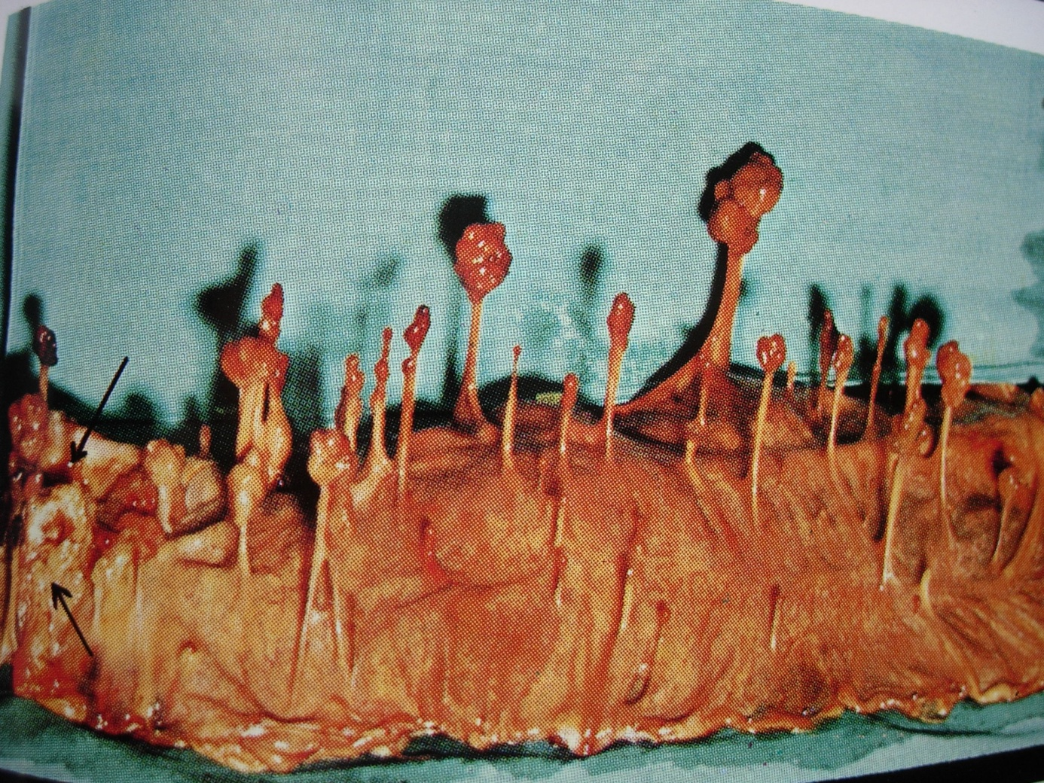

***Variantou FAP je syndrom GAPPS-*** „gastric adenocarcinoma and proximal polyposis of stomach“. Příčinou této masivní kobercovité polypózy fundu a těla žaludku, bez postižení antra a duodena s vysokým rizikem adenokarcinomu žaludku, je mutace v promotoru 1B APC genu, tj. v regulační oblasti APC genu. Věk prvních příznaků je velice variabilní, ale většinou je nutná gastrektomie v časném věku.

Obr. Masivní polypóza žaludku u mladého pacienta při GAPPS syndromu, před preventivní gastrektomií

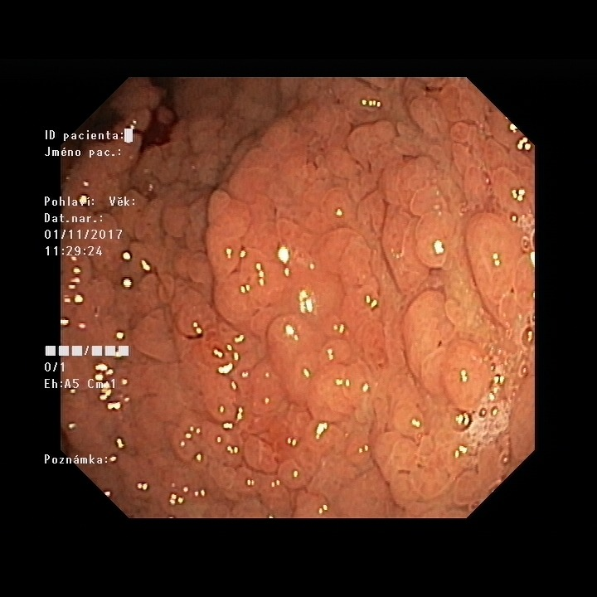

***MYH/MUTYH asociovaná polypóza (MAP)***

Mnohočetné polypy, většinou méně závažného rozsahu než u FAP, mohou být způsobeny autozomálně recesivně, mutacemi v DNA reparačním genu MYH/MUTYH (lokus 1p34). K rozvoji rizika jsou nutné zděděné mutace na obou alelách genu. V rodinné anamnéze je hlavním příznakem výskyt polypózy a nádorů kolorekta v horizontální linii mezi sourozenci, u rodičů tato onemocnění nebyla. U heterozygotů zvyšuje jen jedna mutace riziko nádorů kolorekta pravděpodobně jen velmi mírně, ale doporučujeme u nich kolonoskopie ve 3-5 letých intervalech. Sledování homozygotů je podobně jako u FAP pomocí ročních kolonoskopií.

***Hamartomatózy***

***Juvenilní polypózní syndrom***

Mutace v genech SMAD4/MADH4/DPC4 (lokus18q21) nebo BMPR1A (lokus 10q22) mohou být příčinou syndromu s mnohočetnými hamartomatózními polypy celého zažívacího traktu, především však v tlustém střevu a konečníku. Tyto polypy se mohou objevovat již od dětství a časné dospělosti. Juvenilní polypy většinou sporadické jsou nejčastějšími typy polypů dětského věku. Incidence onemocnění je přibližně 1:100000 a penetrance může dosahovat až 95%. Při generalizované formě onemocnění se objevují polypy v celém GIT, u dětské formy již od 2 let věku, u lokalizované formy bývají hamartomy pouze v kolorektu.

***Peutzův-Jeghersův syndrom***

Geny STK11/LKB1 (lokus 19p13) může být příčinou autozomálně dominantně dědičného syndromu, jehož incidence je 1:100000. Hamartomatózní polypy se objevují nejčastěji v tenkém střevu a mohou být příčinou mnohočetných invaginací. Mohou se objevit i v tlustém střevu, jícnu, žaludku. Kumulativní riziko nádorů zažívacího traktu je 66%. Zvýšené je i riziko nádorů slinivky, prsu a vaječníků, vejcovodů, děložního hrdla, nádorů varlat ze Sertoliho buněk. Klinicky zjevné jsou u tohoto syndromu mnohočetné pigmentové skvrny na rtech, sliznicích, někdy i okolo očí, v podpaží, na dlaních a prstech. Tyto skvrny nemusejí být vždy patrné, začínají se objevovat kolem 5. roku věku a mohou se časem měnit a blednout. Prediktivní testování a preventivní sledování je vhodné již od dětského věku.

Obr. Významné pigmentace rtů u Peutz-Jeghersova syndromu



***Cowdenův syndrom***

Tento autozomálně dominantně dědičný syndrom je také nazýván PTEN hamartomatózní nádorový syndrom (PTHS), jelikož jeho příčinou bývá zárodečná mutace v genu PTEN/MMAC1 (lokus 10q23), vzácně i mutace v genu BMPR1A (lokus 10q22). Hlavními nádorovými riziky jsou benigní i maligní nádory štítnice, prsu, endometria i tlustého střeva. Incidence v populaci je asi 1:200000 s penetrancí 95%. Klinickými příznaky mohou být i trichilemomy a papulomatózní papuly, kožní, slizniční hamartomy, makrocefalie, podle kterých je možné i syndrom diagnostikovat. Kromě dospělého projevu klinických příznaků může existovat i vrozená forma s projevy již při narození. U tohoto Bannayan-Riley-Ruvalcabova (BRR) syndromu je zřejmá markrocefalie, střevní polypy, lipomy a typické pigmentové makuly glans penis. Preventivní sledování je zaměřeno na všechny rizika nádorových onemocnění. Celoživotní riziko nádor prsu může dosahovat 50% s výskytem v průměrném věku 38-46 let, nádorů štítnice 10%, nádorů endometria až 10%. Dysplastický gangliocytom mozečku je označován jako Lhermitt-Duclosova choroba.

Obr: Kožní a slizniční hamartomy u Cowdenova syndromu

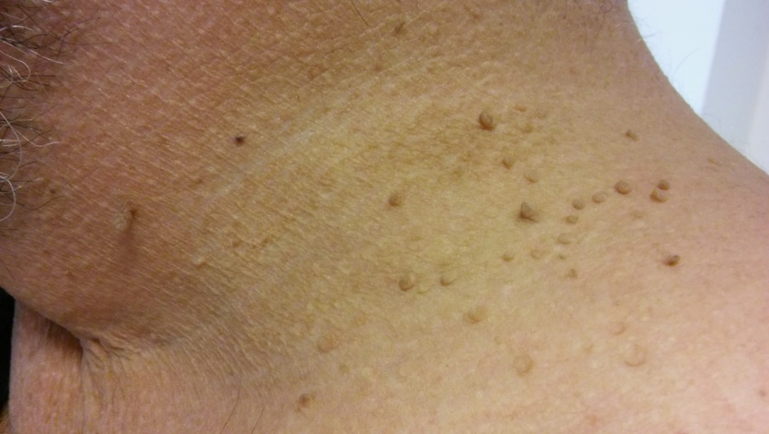 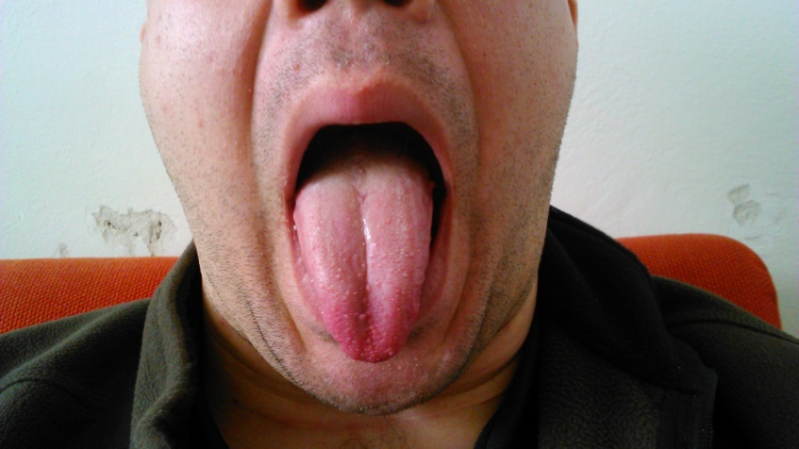

***Hereditární difuzní karcinom žaludku (HDGC)***

Vzácnější difuzní typ karcinomu žaludku může mít i svou dědičnou formu, její příčinou může být zárodečná mutace v genu CDH1 (lokus 16q22). Tento gen kóduje E-cadherin, který je důležitý pro regulaci diferenciace epitelových tkání a kontaktní inhibice proliferace.

Celoživotní riziko onemocnění nádorem žaludku je až 83% u žen a 67% u mužů. Zvýšené je u nosičů mutace i riziko nádorů tlustého střeva a u žen i nádorů prsu, především lobulárního typu. Prevence je problematická a je nutné diskutovat i profylaktickou gastrektomii. V případě sekundární prevence je možné se pokusit o nález patologického ložiska pomocí gastroduodenoskopie a namátkových biopsií. Při záchytu maligního ložiska je vhodné provedení profylaktické operace. Dále je nutná prevence nádorů kolorekta a prsu. Doporučují se i pravidelné kontroly prsou magnetickou rezonancí.

***Dědičné příčiny nádorů ledvin***

***Von Hippelova-Lindauova choroba (VHL)***

Frekvence tohoto autozomálně dominantně dědičného syndromu je uváděna asi 1:35-40000 s penetrancí až 100%. Zárodečné mutace v genu VHL (lokus 3p25) vedou k vysokému riziku hemangioblastomů, především mozečku, ale i retiny, míchy, mozkového kmene. Časté mohou být bilaterální hemangioblastomy retiny již od dětského věku. Dále se objevují cysty nebo neuroendokrinní nádory slinivky, epidimidis, jater, angiomy nebo cysty sleziny i nádory endolymfatického vaku, které mohou způsobit ztrátu sluchu. Světlobuněčné karcinomy ledvin mohou být jedno i oboustranné a postihují asi 40% nosičů mutace. Mohou být přítomny i vícečetné feochromocytomy. Prediktivní testování je vhodné již u dětí. Preventivní sledování využívá celotělovou magnetickou rezonanci, jsou nutné kontroly krevního tlaku, testy metanefrinu, oční kontroly i kontroly sluchu.

***Birtův-Hoggův-Dubého syndrom (BHDS)***

Vysoké riziko nádorů ledvin je způsobeno i mutacemi v genu FLCN (lokus 17p11.2). Nádory ledvin jsou často bilaterální a multifokální, většinou oncocytomy, chromofobní nebo smíšené, méně často světlobuněčné. Typickým příznakem bývají i fibrofolikulomy na nose, tvářích, šíji i trupu, papuly rtů a sliznic. Hlavními potížemi bývají plicní mnohočetné cysty s vysokým rizikem spontánních pneumothoraxů. Dále se může objevit i struma, adenomy příušní žlázy, lipomy, angiolipomy, kožní leiomyomy.

***Hereditární leiomyomatóza a renální karcinom (HLRCC) / mnohočetná kožní a děložní leiomyomatóza MCUL (neboli Reedův syndrom)***

Také u tohoto autozomálně dominantně dědičného syndromu se vyskytuje vysoké riziko nádorů ledvin, většinou se jedná o papilární karcinomy II. typu, ale i sběrného kanálku, sarkomatosní, oncocytické, tubulopapilární, může se však jednat i o světlobuněčné a Wilmsův tumor. Mutace v genu FH (lokus 1q42.3-43) však zvyšuje i riziko mnohočetných kožních a děložních leiomyomů, kde může dojít k malignímu zvratu.

U nosičů bialelické mutace je FH gen příčinou recesivně dědičného onemocnění, fumarové acidurie.

***Papilární nádory ledvin I. typu***

Vzácně jsou tyto nádory ledvin dědičné a jsou způsobeny zárodečnou mutací v proto-onkogenu c-MET. Missense mutace většinou vedou k mírně zvýšenému riziku nádoru s výskytem ve vyšším věku.

***Wilmsův tumor***

Nefroblastom je jedním z nejčastějších solidních nádorů u dětí a vyskytuje se jako sporadický nebo dědičný. Jen asi 1% pacientů má positivní rodinnou anamnézu, 5% má oboustranný nádor. 80% nádorů se objeví do 8 let věku. Asi 75% nádorů se vyskytne u zdravých dětí. Wilmsův tumor může být součástí několika kongenitálních syndromů s malformacemi. Bývá asociován se sporadickou aniridií, Beckwith-Wiedemannovým syndromem, idiopatickou hemihypertrofií, genitourinálními abnormalitami, s Denis-Drashovým, Perlmanovým, Frasierovým, Simpson-Golabiho syndromem. WAGR syndrom kombinuje aniridii-genitální abnormality-mentální retardaci a Wilmsův tumor. Může se vyskytovat i u NF1 a BRCA1/2 nosičů a u Bloomova syndromu. Zárodečné mutace v genu WT1 (11p13) jsou velmi vzácné, somatické se vyskytují u méně než 10% sporadických nádorů. Další příčinou Wilmsova tumoru mohou být mutace v genech WT2-WT5. Syndromy spojené s výskytem Wilmsova tumoru mohou být způsobení mikrodelecemi v oblasti 11p13, kde jsou kromě genu WT1 i další geny jako PAX6, může se jednat o delece v oblasti 11p15, kde je lokalizován gen WT2, CDK1C, H19, KCNQ1. WT1 gen je důležitý pro normální vývoj genitourinárního systému a mesotheliální tkáně a proto je familiární přenos redukován.

***Syndromy s endokrinními nádory***

***Mnohočetná endokrinní neoplázie typu 1 (MEN1)***

Incidence tohoto syndromu je asi 1:50000 s penetrancí 95%. Hlavním příznakem bývá hyperkalcémie, mnohdy s ledvinovými kameny, další příznaky se vyvíjejí dle typu nádoru a hormonální sekrece. Tento autozomálně dominantně dědičný syndrom je způsoben mutacemi v genu MEN1 (lokus 11q13). Kromě adenomů příštítných tělísek s hyperparathyreózou jsou dalšími projevy entero-pancreatické endokrinní nádory (např. inzulinomy, gastrinomy, glukagonomy, vipomy), adenomy hypofýzy (např. prolaktinomy, somatotrofinomy), nádory kůry nadledvin, karcinoidy (thymu, bronchu, žaludku). Může dojít i k malignímu zvrhnutí nádorů.

***Mnohočetná endokrinní neoplázie typu 2 (MEN2)***

Příčinou tohoto autozomálně dominantně dědičného syndromu je mutace v RET proto- onkogenu (lokus 10q11). Různé mutace se liší fenotypovým projevem. Incidence je uváděna 1:25000 až 1:50000, penetrance asi 80%.

* MEN2A je nejčastější, hlavními příznaky jsou primární hyperparathyreóza, feochromocytomy a medulární karcinom štítnice
* MEN2B syndrom se projevuje marfanoidním habitem, očními anomáliemi, feochromocytomy, neurinomy, ganglioneuromatózou zažívacího traktu a medulárním karcinomem štítnice
* Familiární medulární karcinom štítnice je dalším typem onemocnění, kde se jiná onemocnění nevyskytují.

Aktivační mutace RET proto-onkogenu způsobují konstitutivní stimulaci signálních drah bez přítomnosti růstových faktorů. Prediktivní testování je nutné již v dětství. Pro vysoké riziko agresivního medulárního karcinomu štítnice je doporučována profylaktická thyreoidektomie.

***Hereditární feochromocytomy a paragangliomy.***

Asi 30% těchto nádorů z chromafinních buněk může být dědičného původu. Mohou být součástí komplexních syndromů např. MEN2, VHL nebo NF1, ale mohou být způsobeny jinými geny, které kódují podjednotky mitochondriálního enzymu sukcinátdehydrogenázy, jež katalyzují oxidaci sukcinátu na fumarát.. Jedná se o geny SDHA, SDHB, SDHC, SDHD a SDHAF2 .

U genů SDHC, SDHD a SDHAF2 se objevují paragangliomy hlavy a krku, s nízkým rizikem maligního zvratu. Gen SDHB způsobuje spíše extraadrenální lokalizaci a vysoké riziko maligního zvratu. Gen SDHA je příčinou tzv. Leighnova syndromu s neurodegenerativním onemocněním.

***Dědičné formy kožních nádorů***

***Hereditární syndrom familiárního melanomu***

I u osob bez mnohočetných dysplastických névů může být vysoké dědičné riziko maligního melanomu. Celoživotní riziko maligního melanomu je u nosičů mutace v genu CDKN2A (lokus 9p21) 58-92%. Záleží i na zemi, kde osoba žije. Například v Austrálii to může být až 100% riziko, v Evropě kolem 60%. Kromě rizika kožního melanomu se zvyšuje i možnost onemocnění melanomem oka, nádorem slinivky a prsu.

***Gorlinův syndrom***

Tento komplexní syndrom se vyznačuje některými klinickými příznaky, které jsou pro něj typické. Autosomálně dominantně dědičné riziko k mnohočetným basaliomům, mnohdy se objevujícím již v dětském věku, je doprovázeno vysokým vzrůstem, makrocefalií, prominencí čela, hypertelorismem, skeletálními malformacemi žeber a páteře a někdy i mentální subnormalitou. Komplikacemi mohou být srdeční i ovariální fibromy, nádory zadní jámy lební, především meduloblastomy, které mohou vznikat již ve dvou letech. Mohou se objevit čelistní cysty, hamartomy žaludku. Příčinou je zárodečná mutace v genu PTCH (lokus 9q22.3). V léčbě je nutné se vyhýbat radioterapii.

***BAP1 syndrom***

Tento autosomálně dominantně dědičný syndrom je způsobený zárodečnou mutací v genu BAP1. Projevuje se vysokým rizikem vzniku maligního mesotheliomu, uveálního melanomu, kožního melanomu (Spitzoidní typ), nádorů ledvin, ale i jiných nádorů, jako jsou nádory prsu, vaječníků, prostaty, slinivky, meningeomy.

***Neurokutánní syndromy***

***Neurofibromatóza typ 1 ( NF1-Recklinghausenova choroba)***

Incidence tohoto autosomálně dominantně dědičného syndromu je odhadována na 1:3000. Díky mutaci v genu NF1 (lokus 17q11.2) se objevují příznaky jako jsou mnohočetné kávové skvrny (cafe-au-lait), hamartomy duhovky (Lishovy noduly), axilární a inguinální pihy, dysplastické kostní změny a mnohočetné periferní neurofibromy, schwannomy, juvenilní xantogranulomy a lipomy. Může dojít k maligní tranformaci. Vysoké je i riziko gliomů optiku a CNS, nádorů prsu u žen, mohou se objevit leukémie i endokrinní nádory.

***Neurofibromatóza typ 2 (NF2)***

Jako centrální neurofibromatóza je označováno dědičné onemocnění způsobené mutací v genu NF2 (22q12.2). Tak jako u NF1 většina mutací vzniká „de novo“. Incidence je asi 1:33000-40000. Hlavním příznakem je často oboustranný výskyt vestibulárních schwannomů, nádorů VIII. hlavového nervu. Neurinomy akustiku se mohou kombinovat s dalšími centrálními nebo periferními benigními nádory, s míšními nebo mozkovými gliomy, meningiomy, schwannomy míšních kořenů.

***Tuberózní skleróza***

Incidence tohoto autosomálně dominantně dědičného syndromu je 1:5800 a ve většině případů vzniká mutace v genech TSC1 (lokus 9q34) nebo TSC2 (lokus 16p13) „de novo“ (70%). Hlavními příznaky jsou benigní hamartomy kůže, sítnice, mozku, srdce, ledvin i jiných orgánů. Objemné hamartomy se dokonce mohou objevit již u novorozenců. Dalšími příznaky mohou být faciální angiofibromy a fibrózní plaky čela. Komplikacemi mohou být epilepsie, hydrocephalus, selhání ledvin díky rostoucím angiomyolipomům a cystám, lymfangioleiomyomatóza plic s rizikem pneumothoraxů. Nemocní vyžadují komplexní péči mnoha odborníků.

***Další nádorové syndromy s příznaky v dětském věku***

***Li-Fraumeniho syndrom***

Charakteristickými nádory tohoto autosomálně dominantně dědičného syndromu jsou sarkomy, nádory prsu, mozku, leukémie a lymfomy a adrenokortikální karcinomy. Mohou se však objevit i jiné nádory jako Wilmsův tumor, nádory tlustého střeva, žaludku, plic, slinivky, melanomy, germinální tumory, často se objevují i vícečetné malignity. Zvýšené může být riziko jakékoliv malignity. Zárodečné mutace v genu TP53 (17p13.1) jsou hlavní příčinou tohoto syndromu a u velké části pacientů mohou vznikat „de novo“. Asi u 50% nosičů mutace se  malignita projeví do 50 let věku. Mutace může být zodpovědná až za 1% časných nádorů prsu a testování TP53 genu se provádí u všech pacientek s karcinomem prsu do 35 let věku. Prediktivní testování je v dnešní době možné již od dětského věku, neboť se zásadně zlepšily možnosti preventivní péče. Provádí se fyzikální kontroly onkologem, kontroly výšky, váhy, krevního tlaku, krevního obrazu, LDH, hormonů nadledvinek, moč a sed., UZ břicha, prsů, MR mozku, prsů i celotělová magnetická rezonance, kolonoskopie i gastroskopie.

Vzácně mohou být příčinou podobných klinických příznaků jako u LFS mutace v genu CHEK2 (lokus 22q12.1). Tento gen je považován za středně rizikový gen pro nádory prsu (2-5 násobné riziko) i některé jiné typy nádorů.

***Hereditární retinoblastom***

Retinoblastom je nejčastějším zhoubným nádorem oka v dětském věku a postihuje asi 1 z 20 tisíc dětí, 90% dětí má onemocnění před 5 rokem věku. Asi 40% retinoblastomů je dědičného původu a je způsobeno zárodečnou mutací v genu RB1 (lokus 13q14). Velké procento mutací vzniká „de novo“. Prvním příznakem bývá leukokorie (reflex kočičího oka neboli bílé oko) a strabismus. U nosičů RB1 mutace bývá zvýšené riziko i sekundárních nádorů jako jsou sarkomy měkkých tkání i kostí, nádory mozku a melanomy. Nejčastější lokalizací sarkomu mimo radiační pole je oblast femuru.

***Syndromy chromosomální nestability – autosomálně recesivně dědičné syndromy***

Tato vzácná onemocnění jsou spojena s vývojovými vadami, imunodeficiencí a vysokým rizikem maligních onemocnění v dětském věku. Geny, které je způsobují, kódují proteiny důležité pro reparaci DNA a stabilitu genomu. Pro tato onemocnění jsou příznačná  přecitlivělost k určitým genotoxickým látkám, poškození struktury chromozomů, vznik chromozomálních zlomů a přestaveb.

***Ataxia-telangiectasia***

Hlavními příznaky jsou růstová retardace, oculokutánní telangiectasie i teleangiectasie jiných oblastí vystavených UV, imunodeficience (buněčná i protilátková) a mozečková degenerace projevující se ataxií, často i skvrny bílé kávy, cafe-au-lait . Pacienti jsou hypersenzitivní na radiační záření, které vyvolává vysoký počet chromozomálních zlomů. Je u nich vysoké riziko vzniku leukemií, lymfomů, objevují se i nádory žaludku, meduloblastomy, gliomy, kožní nádory, karcinomy dělohy, nádory prsu, sarkomy a další. Incidence onemocnění je 1:40000-300000 Genetickou příčinou je mutace v genu ATM (lokus 11q22), který kóduje proteinkinázu, která je zásadní pro reparaci zlomů DNA.

***Xeroderma pigmentosum***

Jedná se o heterogenní skupinu onemocnění s incidencí asi 1:70000-250000. Typická je pro ně hypersenzitivita k UV záření a vysoká incidence UV indukovaných kožních nádorů, jako jsou melanomy, basaliomy, spinocelulární karcinomy a neurinomy. Zvýšené je i riziko vzniku dalších malignit, jako jsou sarkomy, squamózní karcinomy orofaryngu, adenokarcinomy plic, žaludku, časté jsou i leukémie, nádory mozku. Příčinou jsou mutace v některých genech excizní reparace, nejčastěji se jedná o poškození genu XPD/ERCC2, dále XPA, XPB/ERCC3, XPC, XPE/DDB2, XPF/ERCC4, XPG/ERCC5, XPV/POLH a ERCC1.

***Bloomův syndrom***

Pacienti mají malý vzrůst, imunodeficience se sníženou hladinou IgM, typická bývá vyrážka motýlovitého tvaru na obličeji po pobytu na slunci, hypo a hyperpigmentace, diabetes mellitus. Riziko nádorových onemocnění jako jsou akutní leukémie, lymfomy, později karcinomy jazyka, laryngu, plic, jícnu, střev, kůže, prsu a děložního čípku. Gen BLM (lokus 15q26.1) kóduje RecQ helikázu, která se účastní procesů replikace a reparace. Postižení jedinci mají extrémně vysokou hladinu rekombinace.

***Fanconiho anémie (FA)***

Pacienti s FA mají vysokou chromozomální instabilitu, často dochází k selhání kostní dřeně. Incidence se uvádí kolem 1:200000-400000. Typická je hypersenzitivita na působení oxidačních činidel a vysoké riziko maligní transformace. Hlavními příznaky jsou pancytopenie, nízká porodní hmotnost, vrozené vady (hypoplazie vřetenní kosti, aplázie nebo hypoplazie palce, nadpočetný palec, mikrocefalie), abnormální kožní pigmentace, skvrny café-au-lait, renální malformace, neurologické poruchy, mentální retardace, vrozené srdeční vady, anomálie uší, hluchota. Až 25% pacientů však nemusí mít žádné tyto vrozené příznaky. Pacienti ohroženi především leukemií, myelodysplastickým syndromem, zvýšené může být i riziko hepatocelulárního karcinomu, nádorů krku, hlavy, jícnu, vulvy a děložního hrdla.

Onemocnění je způsobeno mnoha různými geny, až ve 2/3 případů se jedná o poškození genu FANCA, méně často FANCB, FANCC. Dalšími geny jsou FANCD1/synonymum BRCA2, FANCD2, FANCE, FANCF, FANCG/XRCC9, FANCI, FANCJ/BRIP1/BACH1, FANCL/FAAP43, FANCM/KIAA1596, FANCN/PALB2, FANCO/RAD51C, FANCP/SLX4. Tyto geny jsou důležité pro reparaci zkřížených vazeb v DNA.

***Nijmegen Breakage syndrom (Seemanova syndrom)***

Tento vzácný syndrom se vyskytuje s četností 1:70000 a je způsoben mutací v genu NBS1 (8q21). Klinicky se projevuje mikrocefalií, typickým prominujícím nosem, ustupujícím čelem a mikrognácií, kryptorchismem, café-au-lait, vrozenými vadami CNS, ledvin, srdce, skeletu. Intelekt bývá normální. Pro syndrom jsou charakteristické spontánní chromozomální instabilita, translokace, hyperradiosenzitivita s rizikem vzniku malignity 40-50% do 20 let věku. Ve většině případů se jedná o leukémie a lymfomy, vzácně solidní tumory jako meduloblastom. Postupně dochází k rozvoji imunodeficience, humorální i celulární, s rekurentními infekty, poruše sexuální maturace, příznakům předčasného stárnutí. U nosiček jedné mutace v NBS1 genu se uvádí zvýšené riziko nádorů prsu.

***Wernerův syndrom***

Jedná se o syndrom předčasného stárnutí, které se objevuje většinou po dvacátém roce věku, včetně katarakty, aterosklerózy, ztráty tuku. Pacienti mají vysoký hlas. Velkým rizikem jsou nádorová onemocnění jako sarkomy měkkých tkání, osteosarkomy, melanomy, karcinomy štítnice, hematologické malignity, meningeomy. Příčinou je RECQL2/WRN gen (8p12). Jeho mutace způsobuje chromozomální instabilitu a hypersenzitivitu DNA k látkám způsobujícím zkřížené vazby v DNA řetězci („cross-linking“ agens). Asi u 15% případů však byla zjištěna heterozygotní missense mutace v genu LMNA, který způsobuje jiný syndrom předčasného stárnutí, Hutchinsonův-Gilfordův syndrom.

**Molekulárně genetická diagnostika nádorových syndromů**

Genetické vyšetření by mělo být provedeno v algoritmu :

* genetické poradenství a indikace testování genů lékařským genetikem
* molekulárně genetické testování ve specializované akreditované laboratoři
* biologická interpretace výsledků testování molekulárním genetikem a laboratorní zpráva
* genetická konzultace a předání klinické zprávy s výsledky testování lékařským genetikem

Tímto způsobem je možné správně indikovat testování a především správně interpretovat výsledky testování a doporučit další postup u probanda a v rodinách.